РОССИЙСКИЙ УНИВЕРСИТЕТ ДРУЖБЫ НАРОДОВ
Факультет физико-математических и естественных наук
Кафедра прикладной информатики и теории вероятностей

ДОКЛАД
на тему «История создания и развития суперкомпьютеров»
дисциплина: Архитектура компьютера

Студент: Маслова А.С.

Группа: НКНбд-01-21

№ ст. билета: 1032216455

МОСКВА
2021 г.
Оглавление

Введение 3
Определение суперкомпьютера 3
Величина производительности суперкомпьютера 3
Основная часть 3
Предпосылки к созданию суперкомпьютера 3
Начало эры суперкомпьютеров и увеличение производительности суперкомпьютеров 4
Современное применение суперкомпьютеров 5
Заключение 6
Список использованных источников 6
Введение
Определение суперкомпьютера
Суперкомпьютер – это специализированная вычислительная машина, значительно превосходящая по своим техническим параметрам и скорости вычислений большинство существующих в мире компьютеров. Как правило, современные суперкомпьютеры представляют собой большое число высокопроизводительных серверных компьютеров, соединённых друг с другом локальной высокоскоростной магистралью для достижения максимальной производительности в рамках реализации распараллеливания вычислительной задачи. В современных реалиях сложно классифицировать, какой компьютер может считаться «суперкомпьютером», поэтому это довольно плавающее понятие, т.к. все компьютеры на планете Земля подчиняются закону Мура: их производительность удваивается каждые полтора года, так что в общем случае, суперкомпьютер — это компьютер намного более мощный, чем доступные для большинства пользователей машины.

Величина производительности суперкомпьютера
FLOPS (Floating point Operations per Second, операции с плавающей точкой в секунду, произносится как флопс) – внесистемная единица, используемая для измерения производительности компьютеров, показывающая, сколько операций в секунду выполняет данная вычислительная система, то есть за основу берется подсчет – сколько наиболее сложных расчетов машина может выполнить за один миг. Данная величина является важным показателем производительности компьютера.

Основная часть
Предпосылки к созданию суперкомпьютеров
Специалисты Иллинойского университета США под руководством доктора Даниэля Слотника (1931-1985) предложили идею создания первой в мире параллельной вычислительной системы. Теперь компьютер мог выполнять несколько задач одновременно, что резко увеличивало его производительность. Проект получил название SOLOMON. Первой ЭВМ, использующей этот принцип, стала ILLIAC IV, созданная группой Слотника и изготовленная в 1965 году компанией Burroughs по заказу NASA. ILLIAC IV выполняла 150 млн операций с плавающей точкой в секунду (150 мегафлопсов). До этого производительность вычислительных систем была ниже 1 мегафлопса. Эта идея была предпосылкой для создания первых суперкомпьютеров.

Начало эры суперкомпьютеров и увеличение производительности суперкомпьютеров
В общеупотребительный лексикон термин «суперкомпьютер» вошёл благодаря распространённости компьютерных систем Сеймура Крэя (1925-1996), американского инженера, таких как, CDC 6600, CDC 7600, Cray-1, Cray-2, Cray-3 и Cray-4. Некоторые считают началом эры суперкомпьютеров 1976 год, когда была создана машина Cray 1, использующая векторный процессор вместо скалярного, а также применяющая архитектуру команд «вектор-вектор». Cray-1 на рисунке 1.
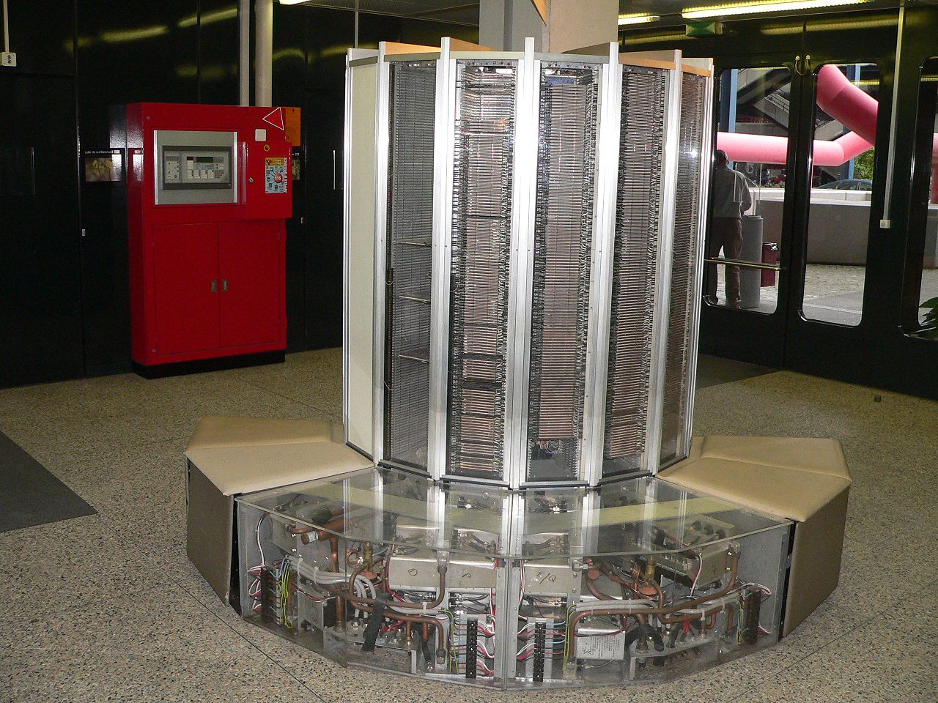
рис. 1. Cray-1

Скалярный процессор — это простейший класс микропроцессоров, обрабатывающий один элемент данных за одну инструкцию, типичными элементами данных могут быть целые или числа с плавающей запятой.
Векторный процессор — это процессор, в котором операндами некоторых команд могут выступать упорядоченные массивы данных — векторы.
Со временем производительность во много раз увеличивалась. Проследить за этим возможно в таблице 1.
Таблица 1. Развитие мощности суперкомпьютеров
Год создания | Название суперкомпьютера | Компания-производитель | Производительность
1976 | Cray-1 | Cray Research | 180 MFLOPS = 180·10⁶ FLOPS
1985 | FACOM VP-400 | Fujitsu | 1,14 GFLOPS = 1,14·10⁹ FLOPS
1985 | NEC SX-2 | NEC | 1,3 GFLOPS = 1,3·10⁹ FLOPS
1990 | Intel iPSC/860 | Intel | 2,6 GFLOPS = 2,6·10⁹ FLOPS
1994 | Эльбрус-3 | ИТМиВТ | 1 GFLOPS = 10⁹ FLOPS
1998 | ASCI Blue | IBM | 3 TFLOPS = 3·10¹² FLOPS
2002 | Earth Simulator | NEC | 35,86 TFLOPS = 35,86·10¹² FLOPS
2008 | Roadrunner | IBM | 1,105 PFLOPS=1,105·10¹⁵ FLOPS
2018 | Summit | IBM | 148,6 PFLOPS = 148,6·10¹⁵ FLOPS

Современное применение суперкомпьютеров
В современном мире применение суперкомпьютеров очень широко:
- Криптография
- Статистика
- Физика высоких энергий
  - Ядерная физика
  - Физика плазмы
  - Создание и моделирование ядерного оружия
- Исследование Земли
  - прогноз погоды, состояния морей и океанов
  - предсказание эволюции климата и её последствий
  - исследование процессов, происходящих в земной коре, для предсказания землетрясений и извержений вулканов
  - анализ данных геологической разведки для поиска и оценки нефтяных и газовых месторождений, моделирование процесса выработки месторождений
  - моделирование растекания рек во время паводка, растекания нефти во время аварий
- Вычислительная биология
- Вычислительная химия и медицина
- Физика
  - Газодинамика
  - Гидродинамика
  - Материаловедение (создание новых материалов с заданными свойствами, анализ распределения динамических нагрузок в конструкциях, моделирование краш-тестов при конструировании автомобилей)
- В качестве сервера для искусственных нейронных сетей
- Создание новых способов обработки информации

Заключение
Современные суперкомпьютеры значительно превосходят своих предшественников не только в производительности, но и в размерах. В отличии от обычных персональных компьютеров, тенденция развития заключалась в увеличении производительности и уменьшении размеров, суперкомпьютеры увеличиваются и в размерах, и в производительности, что связано с более узким использованием суперкомпьютеров. Современные персональные компьютеры не предназначены для выполнения столь масштабных задач, какие необходимо решать суперкомпьютером, а потому мобильность последнего необязательна, что оправдывает размеры.

Список использованных источников
https://ru.wikipedia.org/wiki/Суперкомпьютер#История_суперкомпьютеров
https://www.kommersant.ru/doc/1225447
https://pandia.ru/text/80/143/12856.php
https://top500.org/
https://new-science.ru/12-samyh-bystryh-superkompjuterov-v-mire-v-2020-godu/

